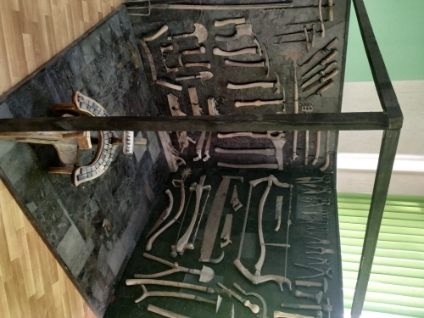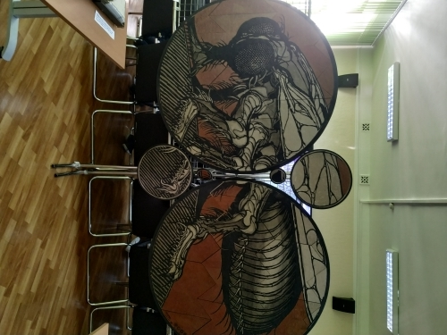
Студентам представилась возможность познакомиться с творчеством этой талантливой супружеской пары и погрузиться в уникальный необыкновенный мир инсталляции, представленный ими под названием «Теория своего сущего». Студенты аграрного университета смогли увидеть оригинальные авторские графические арт-объекты, в том числе скульптуры, выполненными из дерева, металла. Также представилась возможность увидеть процесс изготовления (лития) бумаги из сподручных, экологичных материалов, из которой в дальнейшем изготавливаются рисунки, книги, письмена, альбомы, наполняемые каллиграфическими текстами.
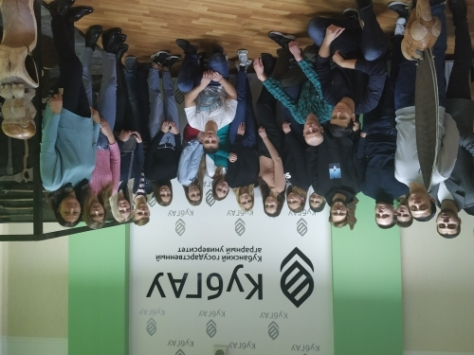
Выставка контактная, ребята могли прикасаться к работам, изучать и исследовать их, фотографироваться на их фоне. Кроме всего прочего, состоялась личная встреча студентов с авторами выставки, Наталья и Павел приехали в аграрный университет, чтобы поделиться жизненной концепцией, своим опытом творческого экспериментирования и для общения со своей молодежной аудиторией и поклонниками. Студенты были активны, задавали много вопросов, пожелали нашим талантливым соотечественникам дальнейшего продуктивного творчества.

